<http://blog.csdn.net/xiaojun111111/article/details/49950231>

在项目名上右击，选择添加新文件，选择Qt，Qt Resource File

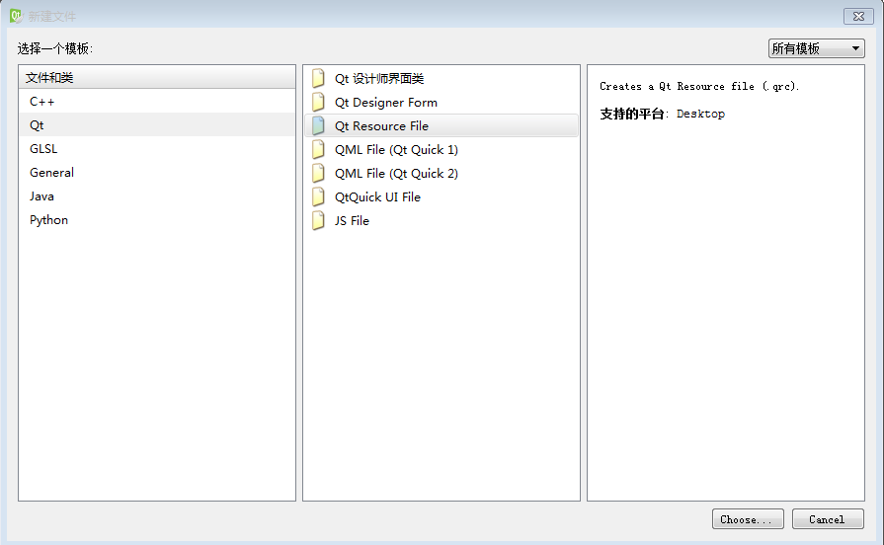

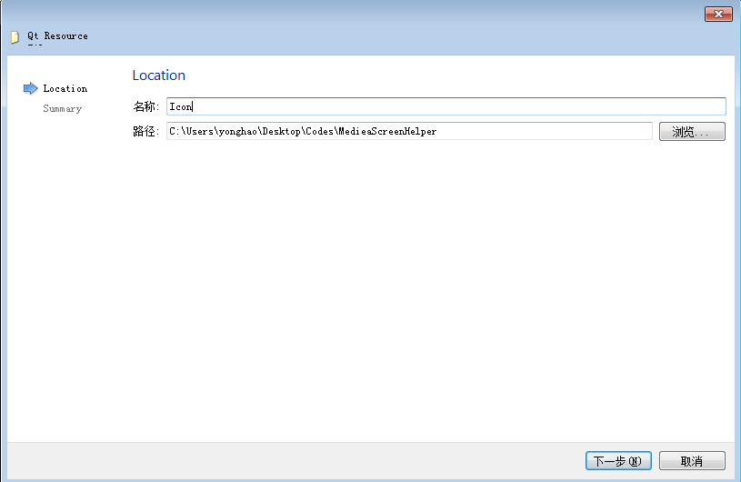

然后添加图片，增加文件，后面再进入UI界面，设置windowIcon

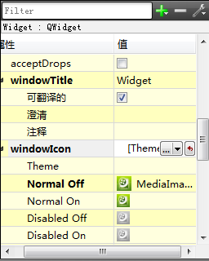

看一下，MediaScreenHelper.pro 文件中的

RESOURCES += \

icon.qrc

